人文常识
Day3:古代医学

【学习重点】各名医的成就及代表著作，四大医书的地位
【建议用时】45分钟以内
【重要考点导图梳理】
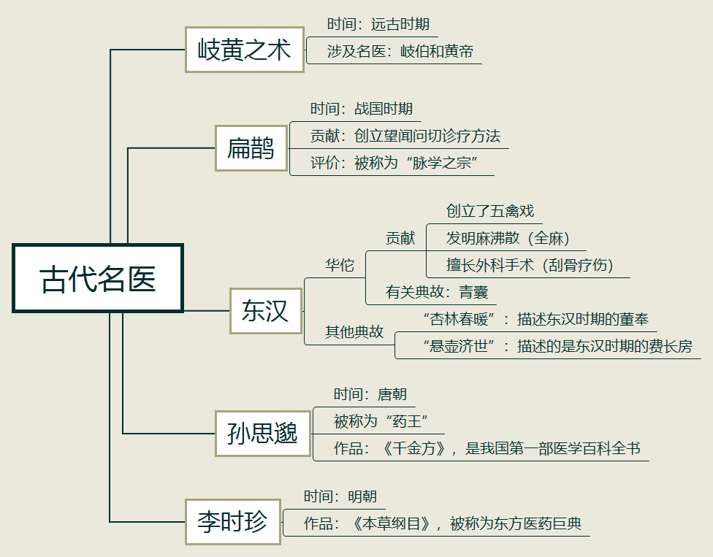
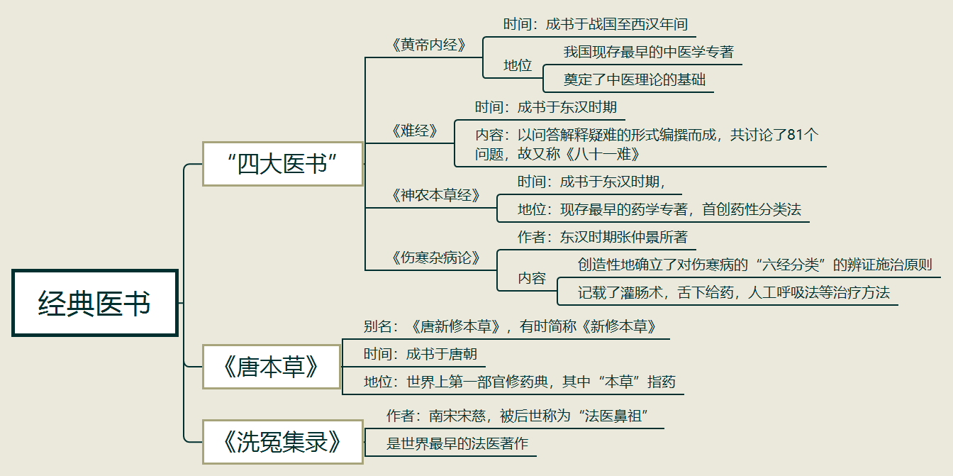
【填空练习】
1.岐黄之术涉及的远古时期的名医是 和黄帝。
2.战国时期，名医 创立望闻问切诊疗方法。
3.青囊的典故与 有关。
4.“杏林春暖”的典故描述的是东汉时期的 。
5.唐朝的孙思邈被称为 ，其所著的《 》是我国第一部医学百科全书。
6.明朝的李时珍所著《 》，被称为东方医药巨典。
7. 成书于战国至西汉年间，是我国现存最早的中医学专著。
8.______以问答解释疑难的形式编撰而成，共讨论了81个问题，故又称 。
9. 成书于东汉时期，是现存最早的药学专著，首创药性分类法。
10.《伤寒杂病论》由东汉时期 所著，书中创造性地确立了对伤寒病的六经分类的辨证施治原则，记载了灌肠术，舌下给药，人工呼吸法等治疗方法。
11. 是世界上第一部官修药典，其中“本草”指药。
12. 被后世称为“法医鼻祖”，其所著 是世界最早的法医著作。
（答案见思维导图，请回归导图比对记忆）
【快速判断】
1.岐黄之术涉及的远古时期的名医是岐伯和黄帝。
2.春秋的名医扁鹊被称为“脉学之宗”。
3.西汉时期，华佗发明麻沸散（全麻），他还擅长外科手术（刮骨疗伤），创立了五禽戏。
4.“悬壶济世”的典故与东汉时期的董奉有关。
5.唐朝的孙思邈被称为“药王”，其所著的《千金方》是我国第一部医学百科全书。
6.《神农本草经》是我国现存最早的中医学专著。
7.《黄帝内经》是现存最早的药学专著。
8.《伤寒杂病论》记载了灌肠术。
（答案：1.正确；2.错误；3.错误；4.错误；5.正确；6.错误；7.错误；8.正确。温故知新，强化记忆，具体错误在何处，请回归导图认真比对哦！）

